１９８９年4月に消費税が導入されて今年で3２年目を迎えます。社会保障の財源を口実に増税が繰り返されてきましたが、社会保障は良くなっているでしょうか？
安倍政権７年間での社会保障改悪
社会保障は改悪の連続です(右表)。安倍政権は、2度も消費税増税を行いながら、社会保障は改悪の連続です。消費税が社会保障の財源として使われていないことは明白です。
消費税は法人・所得税優遇の穴埋めに
消費税導入直後の1990年度の国の税収は60.1兆円。2019年度の税収は60.４兆円と度重なる増税にもかかわらず、税収は大きく変化していません。
（年度）
これは法人税・所得税の減税が理由です。大企業や富裕層への優遇税制が続けられ、消費税はその穴埋めとされているのです。税収が増えなければ社会保障に予算を回すことなどできません。
税の集め方、使い方の見直しを
大企業、富裕層への優遇税制を見直し、能力に応じた負担を求め、5兆円を超える軍事費や不要不急の大型公共工事を削減すれば、新たに41兆円の税収が生まれ、社会保障の財源を確保できます。



消費税廃止各界連絡会
東京都豊島区目白2-36-13全商連内
電話03（3987）4391
FAX 03（3988）0820

消費税10％増税が日本経済に深刻な影響をあたえています。新型コロナウイルス感染症の拡大が追い打ちをかけています。くらし、経済に希望の持てる政策が求められています。

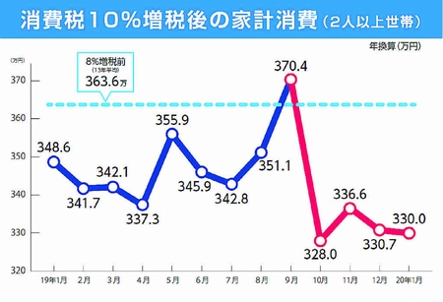
増税・コロナで家計は大打撃
19年１０月以降、家計消費が大きく落ち込んでいます。国内総生産（GDP）も前回８％増税時並みに下落しました。新型コロナ感染症の拡大により、一層の景気低迷が危惧されています。国民の懐を温める政策が求められています。
総務省「家計調査」（2019年、季節調整値、年率換算）から小池議員事務所作成

今こそ消費税減税を
政府は新型コロナ対策として融資制度や子育て世帯への補助金など対応策を打ち出しています。しかし、国民・中小業者の苦境を打開するには不十分です。リーマンショック時を上回る規模の対策も検討していますが、内容は不透明です。
消費税10％への引き上げを前に、安倍首相は「リーマンショック級の出来事が起これば消費税は上げない」と明言していました。消費税増税も急速な景気悪化の要因の一つです。リーマンショック級の「新型コロナ危機」を打開するためにも、消費税の緊急減税が不可欠です。
党派を超えて減税求める声
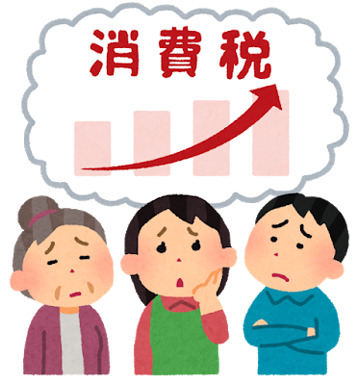
10％増税後「消費を控えている」「消費税が負担になっている」と国民から声が上がるなか、自民党国会議員の11％を超える45人が政府に対して消費税減税を求める提言書を提出しました。消費税増税のタイミングを誤ったとして、有識者からも消費税の減税、一時的な凍結など意見が出されています。
安倍政権は疲弊した国民に目を向け、声に耳を傾けるべきです。政府は景気対策を最優先に消費税減税を一刻も早く決断するべきです。

